Câu 1: Cài đặt git.

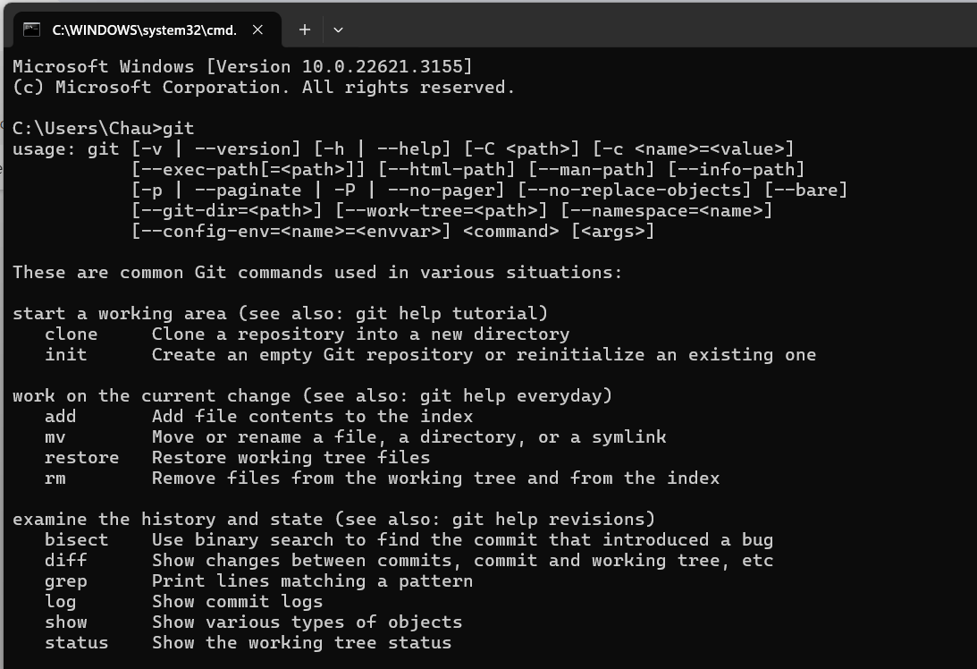

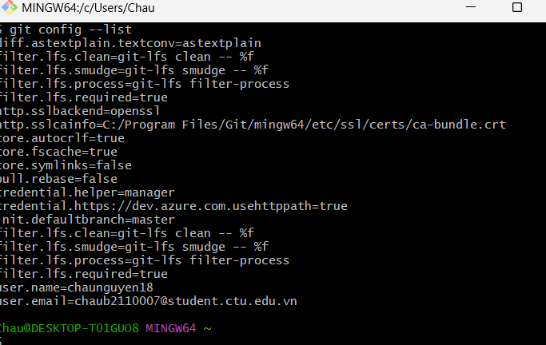

Câu 2: Những lợi ích của git và github.

* Git là một hệ thống VSC miễn phí giúp bạn theo dõi và kiểm soát code của bạn, đồng thời đồng hóa code giữa nhiều người dùng với nhau; có thể thực hiện những thay đổi code trên những nhánh mà không làm thay đổi code gốc; ngoài ra Git còn giúp người dùng quay lại phiên bản code cũ hơn.
* Github giúp quản lý dự án với giao diện thân thiện, đồng thời là một dự án mã nguồn mở giúp các lập trình viên chia sẻ mã nguồn và các dự án với nhau; thêm vào đó hiệu suất làm việc tăng cộng với việc lưu trữ và sao lưu được hỗ trợ giúp người dùng không lo về việc backup.

Câu 3:

* Repositories của Github là một thư mục hay kho chứa giúp người dùng lưu trữ code, tập tin và các tập tin cũ. Kho chứa này có thể cộng tác với nhiều thành viên, có thể để ở chế độ công khai – public (hiển thị công khai cho mọi người) hay riêng tư - private (giới hạn quyền truy cập).
* Github cung cấp không gian lưu trữ không giới hạn cho các dự án mã nguồn mở. Tuy nhiên, các kho chứa của các tài khoản miễn phí có hạn chế dung lượng lưu trữ là 500MB. Còn kích thước tập tin lớn có thể tải lên repository là 100MB.

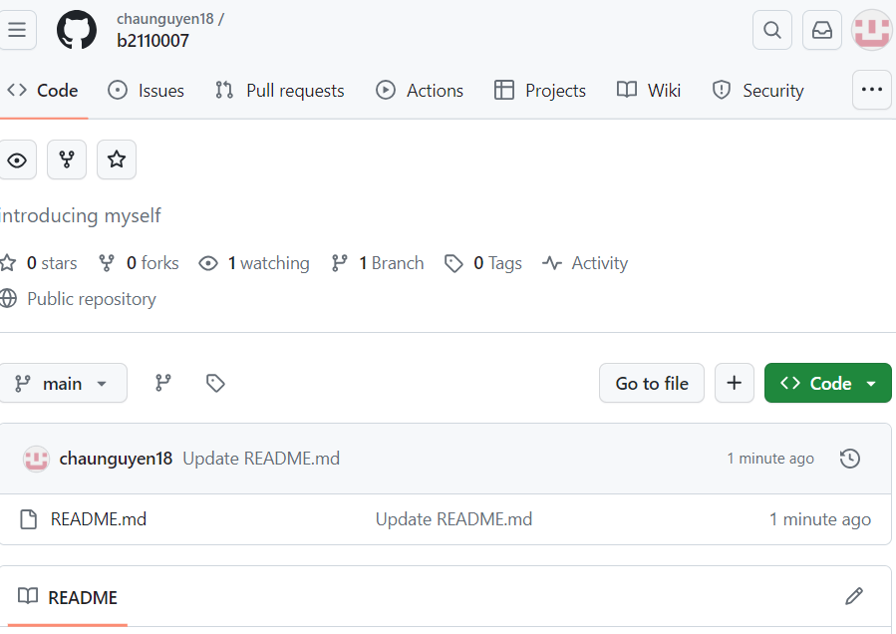

* Link: <https://github.com/chaunguyen18/b2110007.git>

Câu 4:

* Branch là một nhánh hay là một dòng phát triển độc lập, thông thường tạo một nhánh mới cho mỗi tác vụ (sửa lỗi, tính năng mới,...). Các nhánh riêng biệt có thể được hợp nhất thành một nhóm.

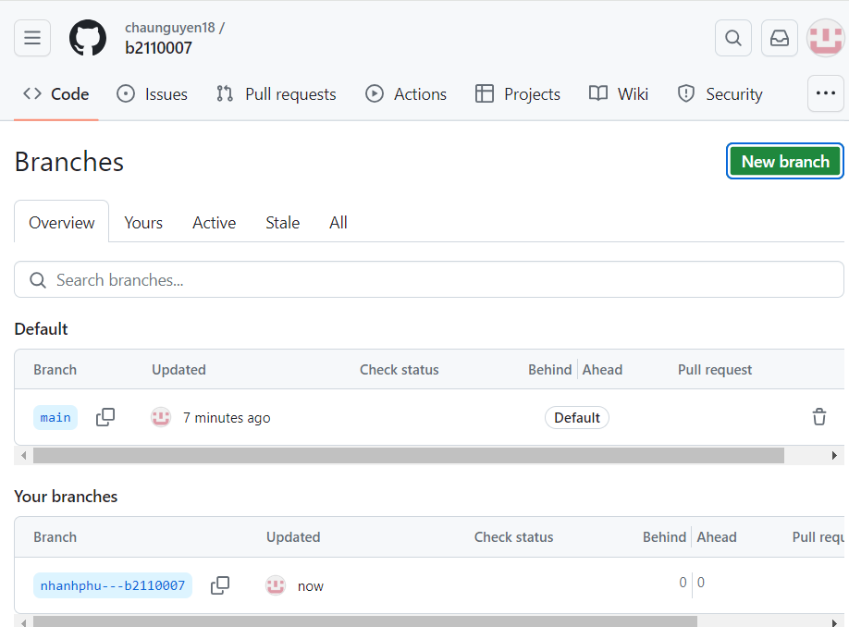

Câu 5: Hãy cho biết hành động commit, push, pull trong git là gì?

* Commit: là thao tác giúp người dùng lưu lại trạng thái hiện hành và ghi nhận cách lịch sử xử lý trên repository. Mỗi commit đi kèm với một thông điệp (message).

**Cú pháp**: >git commit-m “decriptive message”

Khi cần thay đổi mô tả trong phần git, ta sử dụng cú pháp:

>git commit –amend –m “amend decriptive message”

* Push: dùng để đưa nội dung kho lưu trữ cục bộ lên trên Github.

**Cú pháp**: >git push origin [branch-name]

* Pull: đồng bộ hóa mã nguồn của bản thân với branch hiện tại mà bạn đang làm việc.

Câu 6: Hãy thực hiện hành động upload tập tin thực hành buổi 5 lần trước lên github và commit.

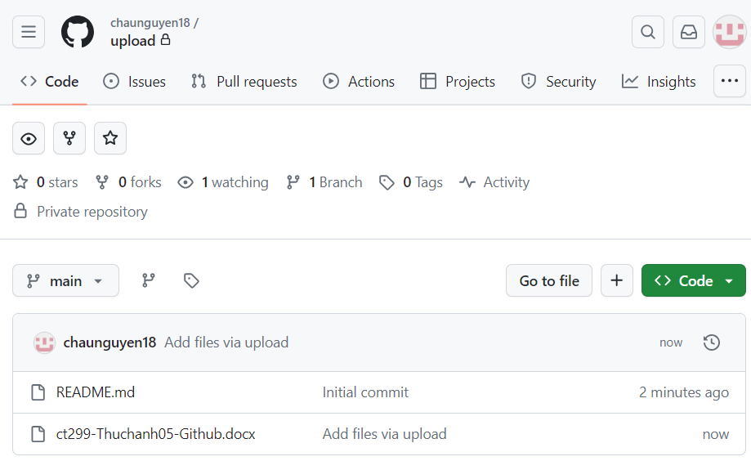

Câu 7: Thực hiện lệnh git clone … để download code từ repository bạn tạo ở câu số 3.

* Lệnh git clone <https://github.com/chaunguyen18/b2110007.git> để download code.

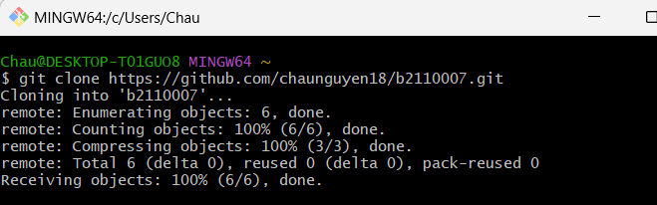

* Ta được một file thư mục:

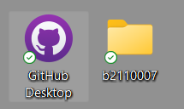

Câu 8: Chép 1 tập tin thực hành buổi 4 vào thư mục vừa download xuống và thực hiện lệnh

1. git add .
2. git commit -m “upload du lieu”
3. git push

Hãy cho biết ý nghĩa 3 lệnh trên. Và quan sát kết quả trên trang github của bạn đã tạo ở câu 3 và nhận xét.

* Lệnh git add:



* Lệnh git commit-m “upload du lieu”

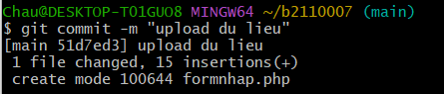

* Lệnh git push:

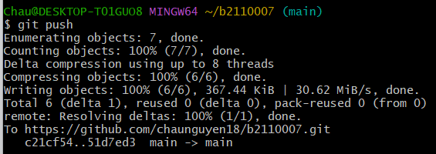

* Ta nhận thấy ở trên Github đã xuất hiện file formnhap.php:

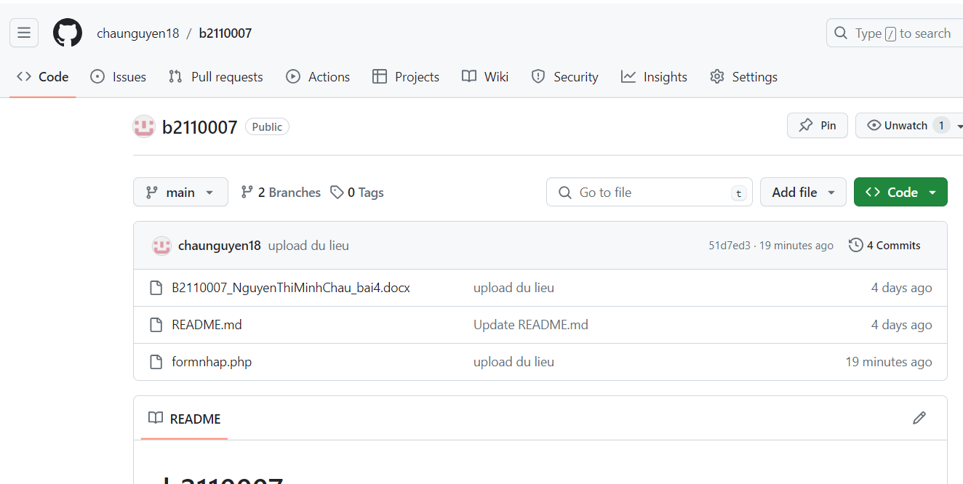

Câu 9: Upload tập tin thực hành buổi 3 lên trang github của bạn và thực hiện lệnh git pull. Quan sát kết quả đạt được và nhận xét.

* Đầu tiên sử dụng lệnh git fetch để fetch những thay đổi mới nhất trên local.
* Sau đó dùng lệnh git pull để update và tải xuống local:

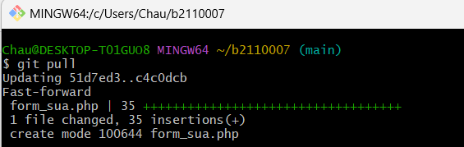

* Ta nhận thấy ở bên local đã xuất hiện file :

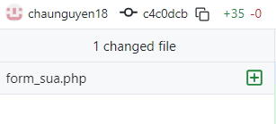

Câu 10: Bạn hãy add các contributor là những bạn sẽ làm cùng nhóm với bạn

* Đầu tiên chọn mục Settings:

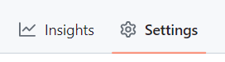

* Sau đó trong mục General chọn Collaborators:

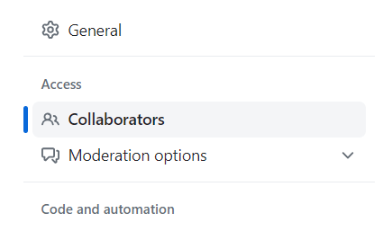

* Trong Manage access chọn nút Add people, sau đó nhập tên user hoặc email của bạn cùng nhóm vào:

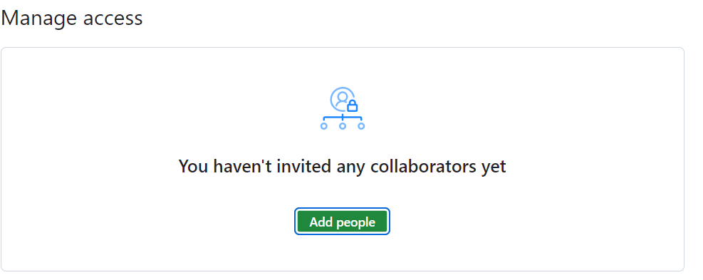

Câu 11: Tham khảo ở: https://www.makeareadme.com/, hãy trang trí trang readme của bạn sao cho đẹp với các mô tả thông tin bài tập nhóm.